INSTITUTO FEDERAL DE EDUCAÇÃO, CIÊNCIA E TECNOLOGIA DO RIO GRANDE DO NORTE
CAMPUS PAU DOS FERROS
CURSO SUPERIOR DE TECNOLOGIA EM ANÁLISE E DESENVOLVIMENTO DE SISTEMAS
HEITOR QUEIROGA DUARTE
RANGEL GOMES ROCHA DE OLIVEIRA
LUIS FELIPE DA SILVA DANTAS
GABRIEL ENZO VIDAL DE ALMEIDA
COLETA PREMIADA
PROJETO INTEGRADOR
Pau dos Ferros, RN
2026

1. INTRODUÇÃO

1.1 Propósito do documento
Este documento apresenta o Projeto Integrador Coleta Premiada, uma plataforma distribuída de incentivo à reciclagem que converte materiais coletados em pontos e benefícios vinculados ao IPTU. O relatório consolida a visão de produto, os requisitos, os modelos arquiteturais, o processo de desenvolvimento e os controles operacionais implementados nos quatro repositórios do ecossistema.
O conteúdo foi elaborado a partir da implementação disponível nos repositórios Coleta-Premiada, cp-collection-ms, coleta-premiada-frontend e coleta-observability. Quando uma intenção de negócio diverge do comportamento observado no código ou na infraestrutura, a diferença é registrada como pendência técnica, sem apresentar a funcionalidade como concluída.

1.2 Escopo do produto
O produto atende o ciclo completo do programa municipal: adesão e geocodificação de imóveis, configuração de programas e regras, registro de coletas em campo, sincronização por mensageria, cálculo de pontos, consolidação por ciclo, consulta de benefícios, contestações, relatórios, auditoria, monitoramento e recuperação de dados.
- Core administrativo e de negócio em Django/DRF, com PostgreSQL.
- Microserviço operacional de coleta em Django/DRF, com MongoDB e armazenamento de evidências no MinIO.
- Portal web em Next.js/React para moradores e perfis administrativos.
- Integração assíncrona por RabbitMQ e tarefas Celery.
- Observabilidade com Prometheus, Grafana, Alertmanager, exporters e dashboards provisionados.
- Backups agendados de PostgreSQL e MongoDB, com retenção configurável.
Não fazem parte do escopo atual a integração efetiva com o sistema tributário municipal, a emissão oficial do desconto de IPTU, a operação de infraestrutura em nuvem e um aplicativo móvel nativo separado. O coletor utiliza a API do microserviço e os fluxos disponíveis no ecossistema web.

1.3 Visão geral do documento
O Capítulo 2 descreve o produto e seus atores. O Capítulo 3 apresenta requisitos funcionais e de qualidade. O Capítulo 4 reúne os diagramas auxiliares. O Capítulo 5 documenta a arquitetura pelo modelo C4. O Capítulo 6 descreve o processo de software. O Capítulo 7 registra o modelo lógico. O Capítulo 8 detalha auditoria, monitoramento, backup e configurações administrativas.

2. DESCRIÇÃO GERAL

2.1 Perspectiva do produto
O Coleta Premiada organiza responsabilidades em serviços independentes. O Core mantém a fonte oficial dos usuários, imóveis, programas, regras, saldos e consolidações. O microserviço de coleta oferece uma camada operacional para agentes de campo, preservando uma réplica geoespacial dos imóveis e registrando coletas com suporte a sincronização idempotente. O portal web apresenta as operações conforme o perfil autenticado, enquanto o repositório de observabilidade centraliza métricas, painéis e alertas.

2.2 Atores e responsabilidades
Ator | Responsabilidade
Morador | Cadastra ou vincula imóveis, acompanha saldo de pontos, consulta benefícios e abre contestações.
Gestor Geral | Gerencia cidades, supervisiona gestores responsáveis por determinada cidade e consulta informações globais.
Gestor | Configura programas, regras e ciclos; executa consolidações; administra usuários e consulta auditoria.
Supervisor | Acompanha a operação de campo e administra ciclos. A validação de contestações está prevista no caso de uso, mas a API atual exige perfil Gestor.
Coletor | Autentica-se no microserviço, localiza imóveis, registra pesagem e anexa evidências fotográficas.
Administrador técnico | Opera Django Admin, bancos, filas, armazenamento, dashboards, alertas, backup e restauração.

2.3 Repositórios e fronteiras
Repositório | Papel | Stack | Responsabilidade
Coleta-Premiada | Core | Django 6, DRF, PostgreSQL, Celery | Regras de negócio, identidade, imóveis, benefícios, auditoria e relatórios.
cp-collection-ms | Coleta | Django 6, DRF, MongoDB, MinIO | Operação de campo, réplica de imóveis, coletas e sincronização.
coleta-premiada-frontend | Portal | Next.js 16, React 19, TypeScript | Experiência web por perfil e sessão JWT em cookies HTTP-only.
coleta-observability | Operação | Prometheus, Grafana, Alertmanager | Métricas, dashboards, exporters, regras de alerta e visibilidade da infraestrutura.

2.4 Fluxo principal de negócio
- O morador e os perfis administrativos são autenticados no Core; o coletor é autenticado no microserviço.
- O Core cadastra o imóvel, agenda a geocodificação via Celery/Nominatim e publica a atualização na fila imoveis.
- O microserviço consome a fila e mantém a réplica operacional do imóvel no MongoDB.
- O coletor registra peso, observação e evidência; a foto é enviada ao MinIO e a coleta confirmada é publicada na fila coletas.
- O consumer do Core processa o evento de forma idempotente por id_microservico, persiste RegistroColeta e calcula a pontuação.
- O Gestor consolida o ciclo, aplica mínimo e teto de 40% e o Morador consulta saldo e benefício no portal.

3. REQUISITOS

3.1 Requisitos funcionais
Os requisitos funcionais foram derivados das rotas, modelos, serviços e fluxos implementados. As histórias abaixo mantêm o formato do documento de referência e usam prioridade relativa (Alta, Média ou Baixa) e estimativa qualitativa de esforço.
HU-01 - Autenticar e manter sessão | Prioridade: Alta | Esforço: 5
Como usuário do sistema, quero autenticar-me com segurança para acessar apenas as funcionalidades do meu perfil.
Critérios de aceitação:
Core emite access e refresh JWT, com rotação e blacklist.
Portal preserva tokens em cookies HTTP-only e renova a sessão.
Microserviço autentica o coletor e expõe /api/me.

HU-02 - Administrar cidades e gestores | Prioridade: Alta | Esforço: 5
Como Gestor Geral, quero cadastrar cidades e supervisionar seus gestores para separar a administração por jurisdição.
Critérios de aceitação:
Somente Gestor Geral altera cidades.
Gestor e Supervisor ficam vinculados e escopados por cidade.
Consultas globais permanecem disponíveis ao Gestor Geral.

HU-03 - Cadastrar e geocodificar imóveis | Prioridade: Alta | Esforço: 8
Como Morador, quero cadastrar meu imóvel para participar do programa e receber pontos pelas coletas.
Critérios de aceitação:
Imóvel mantém titular, moradores, endereço e inscrição.
Criação ou alteração publica evento no RabbitMQ.
Celery consulta Nominatim e atualiza latitude e longitude com retentativa.

HU-04 - Configurar programa, regra e ciclo | Prioridade: Alta | Esforço: 8
Como Gestor, quero configurar programas, regras de pontuação e ciclos para controlar a vigência e os critérios do benefício.
Critérios de aceitação:
Programa possui cidade, período, desconto máximo e status.
Regra define pontos por real, mínimo e acúmulo.
Ciclo possui período e status operacional.

HU-05 - Localizar imóvel em campo | Prioridade: Alta | Esforço: 5
Como Coletor, quero buscar imóveis por identificador, endereço ou proximidade para registrar a coleta no imóvel correto.
Critérios de aceitação:
Microserviço mantém réplica dos imóveis recebidos pela fila.
Busca geoespacial usa os dados do MongoDB.
Imóveis inativos não devem ser selecionados para novas coletas.

HU-06 - Registrar coleta e evidência | Prioridade: Alta | Esforço: 8
Como Coletor, quero registrar peso, observação e foto para comprovar a operação realizada em campo.
Critérios de aceitação:
Peso deve ser positivo e associado a imóvel e coletor.
Foto opcional é armazenada no MinIO/S3 e a URL fica vinculada à coleta.
Coleta confirmada gera evento durável na fila coletas.

HU-07 - Sincronizar operação offline | Prioridade: Alta | Esforço: 8
Como Coletor, quero sincronizar registros realizados sem conexão para evitar perda ou duplicidade de dados.
Critérios de aceitação:
offline_id identifica cada operação do cliente.
Reenvio do mesmo offline_id não cria nova coleta.
Endpoint de status informa itens processados e pendentes.

HU-08 - Processar coleta e creditar pontos | Prioridade: Alta | Esforço: 8
Como sistema, quero processar cada evento de coleta uma única vez para manter o saldo do imóvel consistente.
Critérios de aceitação:
Consumer valida a mensagem e usa id_microservico como chave idempotente.
Pontuação considera peso e constante de pontos por quilograma.
Falhas de consumo geram ACK/NACK conforme a condição observada.

HU-09 - Consolidar ciclo e calcular benefício | Prioridade: Alta | Esforço: 8
Como Gestor, quero consolidar um ciclo para converter pontos elegíveis em percentual de desconto no IPTU.
Critérios de aceitação:
Consolidação agrega imóveis e pontos do ciclo.
Regra aplica mínimo para benefício e pontos por real.
Desconto final respeita o teto de 40%.

HU-10 - Consultar saldo e desconto | Prioridade: Alta | Esforço: 5
Como Morador, quero acompanhar meus pontos e benefícios para compreender o resultado da minha participação.
Critérios de aceitação:
Endpoints /me exibem histórico, pontos, programa e benefícios.
Portal apresenta informações somente dos imóveis relacionados ao usuário.
Ciclo e percentual de desconto são identificáveis na consulta.

HU-11 - Abrir e validar contestação | Prioridade: Média | Esforço: 5
Como Morador, quero contestar uma coleta ou pontuação e, como Supervisor, quero validar a solicitação para corrigir divergências.
Critérios de aceitação:
Morador visualiza e cria contestações próprias.
Workflow mantém os estados aberta, em análise, aceita e negada.
A permissão deve ser alinhada: o caso de uso prevê Supervisor, mas o PATCH atual exige Gestor.

HU-12 - Auditar e relatar a operação | Prioridade: Média | Esforço: 8
Como Gestor, quero consultar logs, métricas e relatórios para supervisionar o programa e investigar eventos críticos.
Critérios de aceitação:
Core registra mudanças e leituras selecionadas com contexto de usuário e cidade.
Microserviço registra eventos operacionais no MongoDB.
Relatórios agregados e narrativos podem ser consultados no portal.

3.2 Matriz de requisitos funcionais
ID | Requisito | Componentes | Estado observado
RF01 | Cadastro, login e sessão | Core/MS/Frontend | Implementado
RF02 | Perfis e escopo por cidade | Core | Implementado
RF03 | Usuários, roles e cidades | Core/Frontend | Implementado
RF04 | Programas, regras e ciclos | Core/Frontend | Implementado
RF05 | Imóveis e geocodificação | Core/Celery/Nominatim | Implementado
RF06 | Réplica de imóveis | Core/RabbitMQ/MS | Implementado
RF07 | Busca operacional | MS | Implementado
RF08 | Registro de coleta e evidência | MS/MinIO | Implementado
RF09 | Sincronização offline | MS | Implementado
RF10 | Réplica idempotente de coletas | MS/RabbitMQ/Core | Implementado
RF11 | Pontuação e benefícios | Core | Implementado com risco de dupla contabilização
RF12 | Consolidação de ciclo | Core/Frontend | Implementado
RF13 | Evidências e contestações | Core/MS | Parcial: permissão do Supervisor diverge
RF14 | Relatórios agregados e narrativos | Core/Frontend/LLM | Implementado
RF15 | Auditoria | Core/MS | Implementado
RF16 | Portal web por perfil | Frontend | Implementado
RF17 | Observabilidade e alertas | Observability | Parcial: target do frontend incorreto
RF18 | Backup e manutenção | Core/MS | Implementado

3.3 Requisitos de qualidade
ID | Atributo | Implementação | Critério de qualidade
RNF01 | Segurança | JWT, cookies HTTP-only, perfis e escopo por cidade. | Falhar com configuração restritiva em produção; remover defaults inseguros.
RNF02 | Rastreabilidade | Logs com usuário, operação, objeto, antes/depois, IP, endpoint e cidade. | Toda operação crítica deve permitir reconstrução do evento.
RNF03 | Resiliência | Filas duráveis, ACK/NACK, reconexão e idempotência. | Reenvios não podem gerar duplicidade; mensagens inválidas devem ter DLQ.
RNF04 | Observabilidade | Scrape em 15 s, retenção de 30 dias, dashboards e Alertmanager. | Todos os targets devem permanecer UP e alertas devem ser testados.
RNF05 | Recuperação | Backups diários de PostgreSQL e MongoDB. | Restauração deve ser exercitada e registrada periodicamente.
RNF06 | Integridade | PostgreSQL transacional e chaves idempotentes na integração. | O mesmo evento de coleta deve afetar o saldo uma única vez.
RNF07 | Interoperabilidade | HTTP/JSON, AMQP e API S3 compatível. | Contratos de mensagem e endpoints devem ser versionados e documentados.
RNF08 | Usabilidade | Portal responsivo com rotas específicas por perfil. | Fluxos principais devem ser compreensíveis sem expor funções não autorizadas.
RNF09 | Localização | Idioma pt-BR e timezone America/Fortaleza no Core. | Datas, textos e valores devem respeitar o contexto brasileiro.
RNF10 | Manutenibilidade | Separação por repositório, apps Django e infraestrutura declarativa. | Adicionar testes automatizados e fixar versões de imagens de produção.

4. DIAGRAMAS AUXILIARES

4.1 Diagrama de casos de uso
O diagrama relaciona os cinco atores do domínio às capacidades do Core e do microserviço. O Morador administra imóveis e benefícios; Gestores configuram e auditam; o Supervisor acompanha a operação e valida contestações; e o Coletor registra a atividade de campo com evidência.
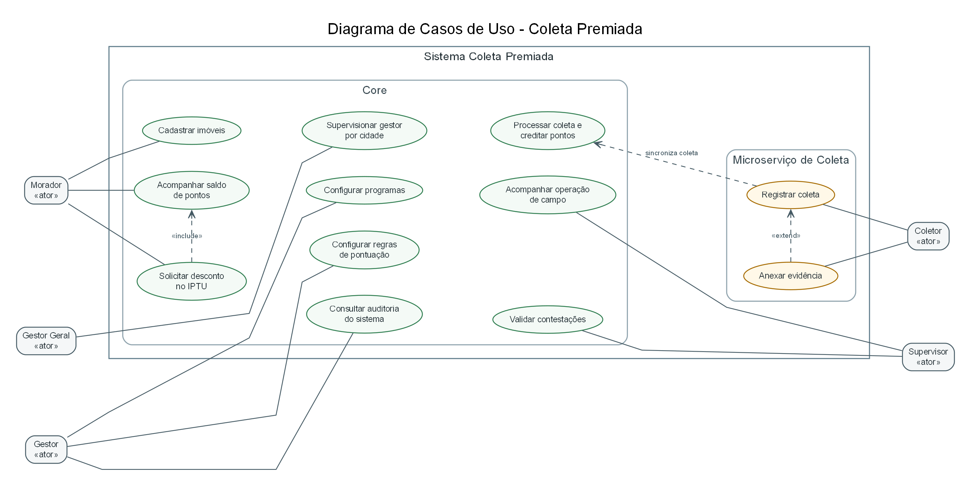
Figura 1 - Diagrama de casos de uso do Coleta Premiada
Fonte: documentação do projeto
Observação de conformidade: a responsabilidade de validar contestações aparece associada ao Supervisor, porém o endpoint de alteração de contestação utiliza a permissão IsGestor. A implementação deve ser ajustada ou o requisito deve ser formalmente alterado.

4.2 Diagrama de classes
O modelo conecta as entidades relacionais do Core às coleções operacionais do microserviço, destacando a réplica de imóveis e a ingestão de coletas por fila.
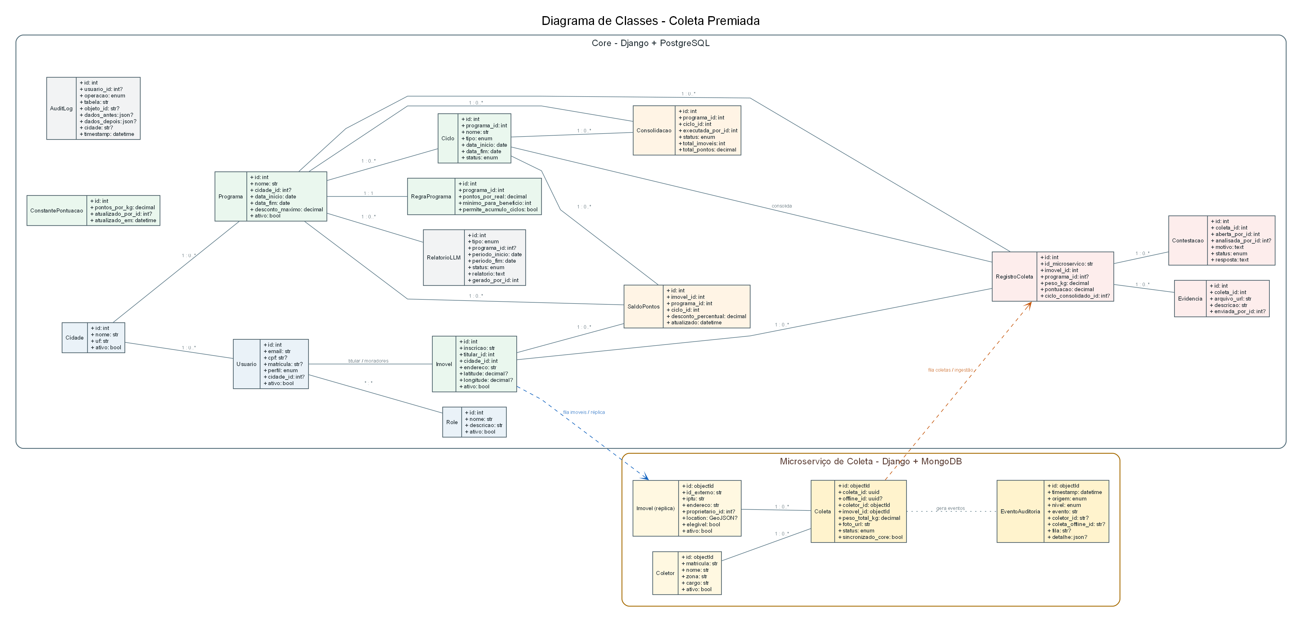
Figura 2 - Diagrama de classes integrado
Fonte: documentação do projeto

5. ARQUITETURA

5.1 Modelo C4
O modelo C4 descreve o sistema em três níveis: contexto, containers e componentes. As visões foram derivadas dos manifests Docker, URLs, apps, serviços de mensageria e dependências persistentes dos quatro repositórios.

Nível 1 - Contexto
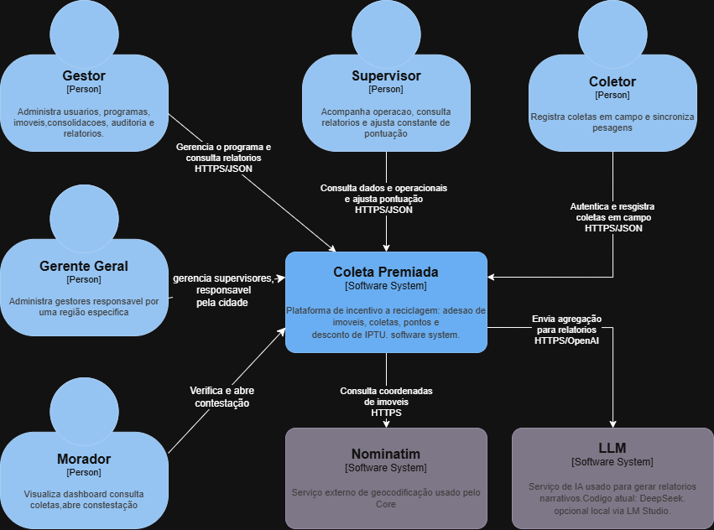
Figura 3 - C4 Nível 1: contexto
Fonte: documentação do projeto

Nível 2 - Containers
A visão de containers apresenta os processos implantáveis, as bases PostgreSQL e MongoDB, o RabbitMQ, o MinIO, os workers do Core e a pilha de observabilidade.
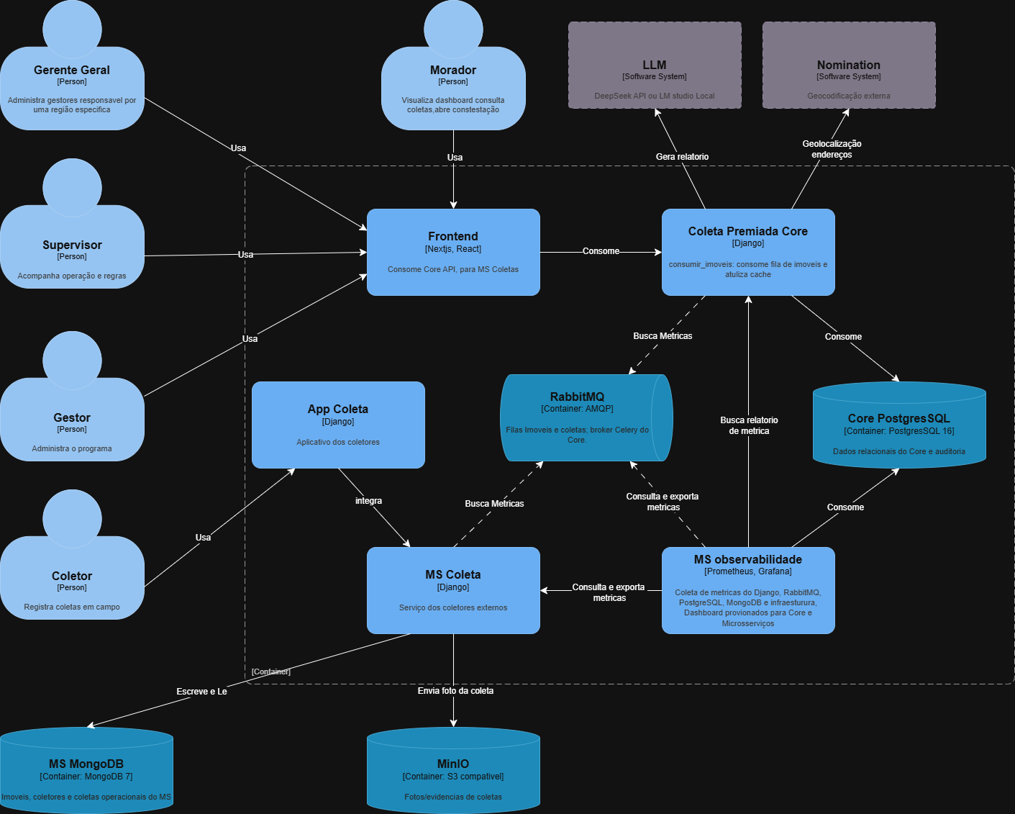
Figura 4 - C4 Nível 2: containers
Fonte: documentação do projeto

Nível 3 - Componentes do Core
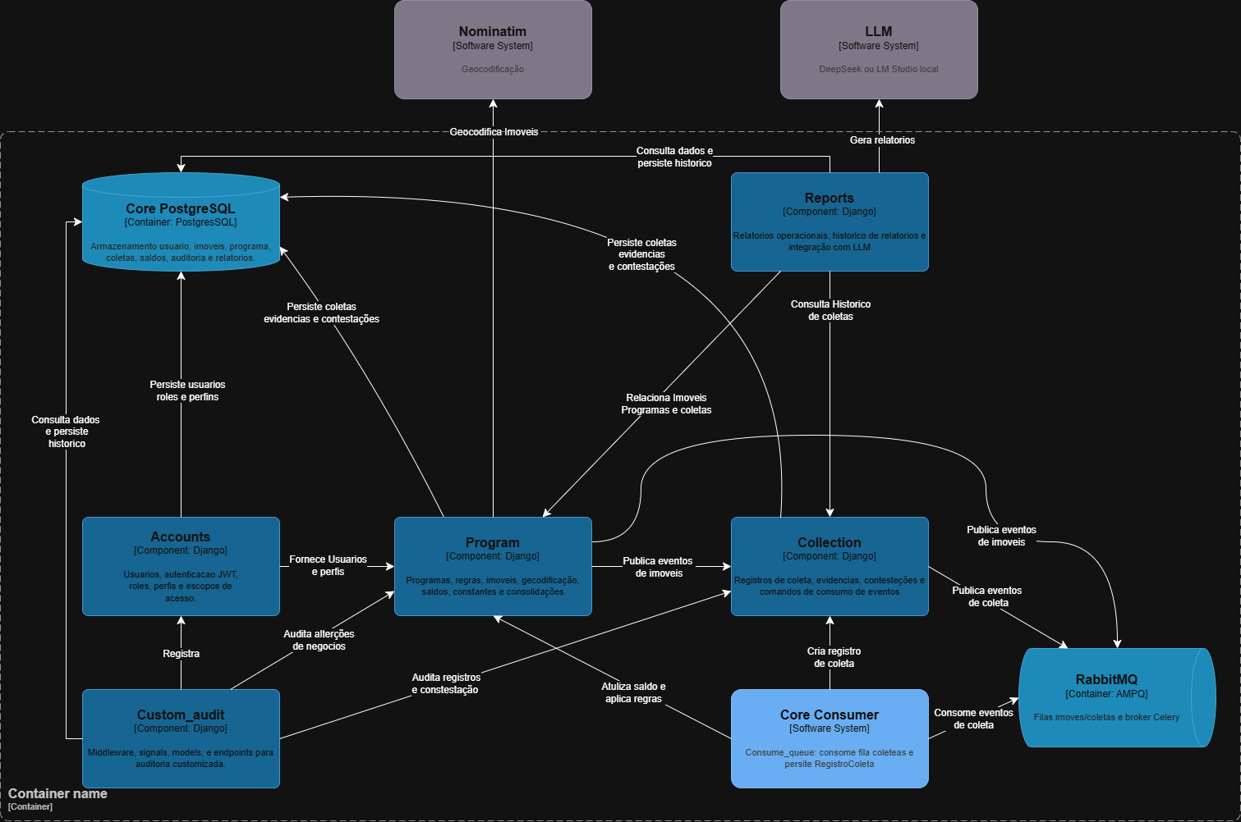
Figura 5 - C4 Nível 3: componentes do Core
Fonte: documentação do projeto

Nível 3 - Componentes do microserviço de coleta
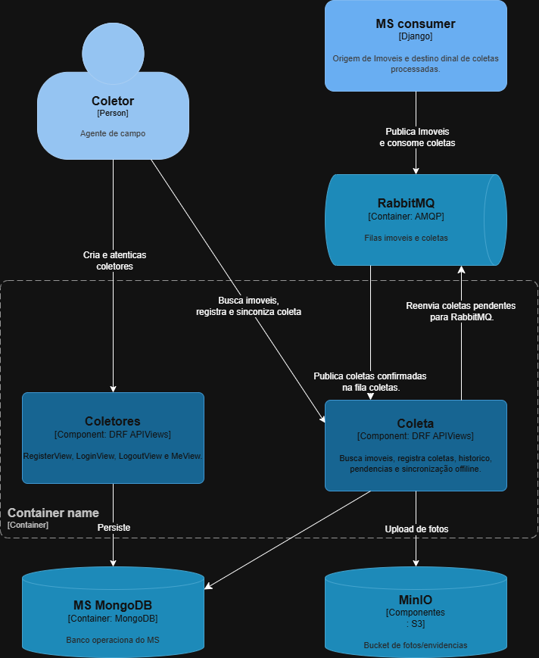
Figura 6 - C4 Nível 3: componentes do microserviço
Fonte: documentação do projeto

5.2 Visão funcional e integrações
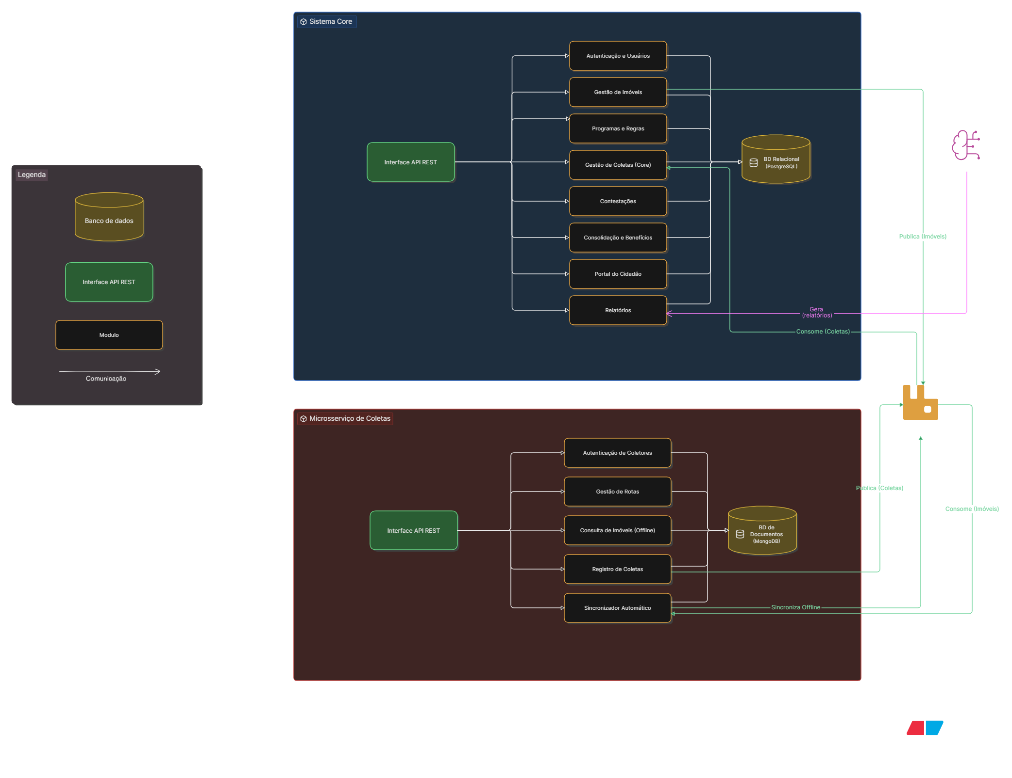
Figura 7 - Visão funcional da arquitetura
Fonte: documentação do projeto
A integração usa duas filas de domínio. Na fila imoveis, o Core publica e o microserviço mantém uma réplica geoespacial. Na fila coletas, o microserviço publica e o Core persiste o registro oficial. O RabbitMQ também atua como broker do Celery, portanto mensagens de domínio e tarefas assíncronas compartilham a mesma infraestrutura, mas têm consumidores distintos.
Origem e destino | Protocolo | Finalidade
Portal → Core | HTTP/JSON + JWT | Autenticação, administração, saldos, benefícios, auditoria e relatórios.
Core → RabbitMQ | AMQP / fila imoveis | Publicação de imóveis criados, alterados ou geocodificados.
MS → RabbitMQ | AMQP / fila coletas | Publicação de coletas confirmadas e sincronizadas.
MS → MinIO | S3 API | Upload de fotos e evidências.
Core Worker → Nominatim | HTTPS | Geocodificação de endereços.
Core → DeepSeek/LM Studio | OpenAI-compatible | Geração opcional de relatórios narrativos.
Prometheus → serviços | HTTP /metrics | Coleta de métricas de aplicação, bancos, filas e infraestrutura.

6. PROCESSO DE SOFTWARE

6.1 Método adotado
A equipe adotou um processo híbrido inspirado em Scrum e Kanban. O Scrum orientou ciclos de entrega, priorização, revisão e divisão de responsabilidades. O Kanban, mantido no GitHub Projects, tornou o fluxo visível pelas colunas Backlog, Ready, In Progress, In Review e Done. A cadência foi adaptativa, sem calendário rígido para todas as cerimônias.
Heitor Queiroga Duarte atuou como Scrum Master, apoiando organização, alinhamentos e acompanhamento geral. As decisões foram tomadas por issues, pull requests, WhatsApp, reuniões online e encontros presenciais. O principal aprendizado de processo foi a necessidade de centralizar tasks dos quatro repositórios em um único board para evitar duplicidade e perda de rastreabilidade.

6.2 Fluxo de trabalho
Estado | Política
Backlog | Ideias, requisitos e débitos ainda não preparados.
Ready | Itens priorizados, compreendidos e disponíveis para implementação.
In Progress | Trabalho em execução por um responsável identificado.
In Review | Código ou documentação em revisão e validação de integração.
Done | Entrega concluída e integrada ao repositório correspondente.

6.3 Iterações do projeto
Ciclo | Foco | Entregas | Participação principal
Iteração 1 | Arquitetura e ambiente | Estrutura Django, Docker Compose, PostgreSQL, RabbitMQ, MinIO e domínio inicial. | Rangel, Heitor e equipe
Iteração 2 | Core e regras de negócio | Usuários, imóveis, programas, pontuação, teto de IPTU, consumers e APIs. | Rangel, Luis e Heitor
Iteração 3 | Microserviço e integração | MongoDB, coletores, réplica de imóveis, coletas, evidências e sincronização. | Heitor, com revisão da equipe
Iteração 4 | Portal web | Autenticação, rotas por perfil, dashboards e integração com as APIs. | Gabriel Enzo, com apoio de integração
Iteração 5 | Operação e entrega | Auditoria, monitoramento, backup, relatórios, C4, documentação e correções finais. | Luis, Heitor, Rangel e equipe

A distribuição acima é qualitativa e foi derivada do histórico dos repositórios; não representa exclusividade de autoria. O produto exigiu integração contínua entre backend, microserviço, frontend e infraestrutura.

6.4 Responsabilidades do grupo
Integrante | Contribuições observadas
Heitor Queiroga Duarte | Scrum Master; Core; microserviço de coleta; Docker; RabbitMQ; integrações e merges.
Rangel Gomes Rocha de Oliveira | Arquitetura inicial; regras de negócio; backend; backup PostgreSQL; revisões e merges.
Luis Felipe da Silva Dantas | Core; auditoria; monitoramento; manutenção; documentação de endpoints e modelo C4.
Gabriel Enzo Vidal de Almeida | Frontend Next.js/React; telas, fluxos por perfil e integração visual do produto.

6.5 Retrospectiva
A arquitetura e as integrações foram priorizadas antes das camadas de experiência e operação, reduzindo riscos técnicos centrais. Em contrapartida, a ausência de sprints rígidas, a dispersão de issues e a concentração de conhecimento em alguns módulos tornaram o fluxo irregular. Para evoluções futuras, a equipe recomenda reunião curta semanal, board único, associação obrigatória entre issue e pull request, revisão periódica do Kanban e testes automatizados de ponta a ponta.

7. MODELO LÓGICO

7.1 Persistência do Core
O Core utiliza PostgreSQL 16 como fonte transacional. Usuario e Role controlam identidade e autorização; Cidade delimita o escopo administrativo; Programa, RegraPrograma e Ciclo definem vigência e critérios; Imovel relaciona titular e moradores; RegistroColeta, Evidencia e Contestacao registram a operação recebida; SaldoPontos e Consolidacao materializam o benefício; AuditLog e RelatorioLLM preservam rastreabilidade e análises.
Domínio | Entidades | Responsabilidade
Identidade | Usuario, Role, Cidade | Perfis, vínculo territorial e controle de acesso.
Programa | Programa, RegraPrograma, Ciclo, ConstantePontuacao | Vigência, conversão de pontos, mínimo e constante por kg.
Participação | Imovel, SaldoPontos, Consolidacao | Adesão, saldo por ciclo e benefício consolidado.
Coleta | RegistroColeta, Evidencia, Contestacao | Evento oficial, prova fotográfica e tratamento de divergências.
Governança | AuditLog, RelatorioLLM | Rastreabilidade e relatórios narrativos.

7.2 Persistência do microserviço
Coleção | Finalidade
Coletor | Identidade operacional com matrícula, zona, cargo, credenciais e status.
Imovel | Réplica do cadastro do Core, incluindo localização GeoJSON para consultas de proximidade.
Coleta | Registro operacional com offline_id, peso, foto, status e sincronização com o Core.
EventoAuditoria | Eventos técnicos e de domínio com origem, nível, fila, coletor e detalhes.

7.3 Consistência entre serviços
A consistência é eventual. O Core é responsável pelo imóvel e o microserviço mantém uma réplica para a operação de campo. O microserviço é responsável pelo registro inicial da coleta e o Core recebe uma cópia oficial para pontuação e consolidação. A idempotência usa offline_id no microserviço e id_microservico no Core.
Risco identificado: registrar_nova_coleta incrementa SaldoPontos durante a ingestão e a execução da consolidação pode somar novamente as mesmas coletas. A regra deve definir um único momento de crédito ou registrar explicitamente o estado de contabilização de cada coleta.

8. AUDITORIA, MONITORAMENTO E BACKUP

8.1 Auditoria e segurança
No Core, o app custom_audit combina middleware, signals, modelo e API. INSERT, UPDATE e DELETE são capturados por signals; leituras selecionadas podem ser registradas pelo middleware. Cada evento guarda usuário, e-mail, operação, tabela, objeto, dados anteriores e posteriores, IP, endpoint, cidade e timestamp. Gestor e Gestor Geral consultam e exportam os registros por /api/audit/logs e /api/audit/logs/export?formato=csv.
No microserviço, EventoAuditoria armazena origem, nível, evento, coletor, offline_id, fila, detalhes e timestamp no MongoDB. A API /api/audit/eventos permite consulta operacional, e a rotina de manutenção remove documentos antigos conforme MONGO_RETENTION_DAYS, cujo padrão é 90 dias.
Controle | Implementação e condição
Autenticação Core | Access JWT de 8 horas; refresh de 7 dias, com rotação e blacklist.
Sessão web | Cookies HTTP-only e proxy do Next.js para renovação e encaminhamento.
Autorização | Perfis Morador, Gestor, Supervisor e Gestor Geral, com escopo por cidade.
Segredos | Variáveis de ambiente; valores de exemplo devem ser substituídos fora do ambiente local.
Pendência | Core possui fallback de SECRET_KEY, DEBUG=True e ALLOWED_HOSTS=['*']; endurecer para produção.

8.2 Monitoramento e observabilidade
O repositório coleta-observability executa Prometheus, Grafana, Alertmanager, node-exporter e cAdvisor na rede coleta-observability. Exporters adicionais expõem métricas de PostgreSQL e MongoDB, enquanto RabbitMQ e as aplicações publicam endpoints próprios. O Prometheus coleta a cada 15 segundos e retém séries por 30 dias.
Componente | Alvo/Acesso | Função
Prometheus | 9090 | Coleta, retenção e avaliação das regras de alerta.
Grafana | 3001 | Dashboards provisionados para Core, microserviço e frontend.
Alertmanager | 9093 | Agrupamento, roteamento e envio de notificações por SMTP.
Core | core:8000/metrics | Métricas da API principal.
MS | ms-dev:8001/metrics | Métricas do serviço operacional.
Frontend | frontend:3000/api/metrics | Alvo esperado; a configuração atual ainda aponta para frontend:3001/metrics.
Infraestrutura | exporters | PostgreSQL, MongoDB, RabbitMQ, host e containers.

As regras cobrem indisponibilidade, respostas 5xx, memória, disco, conexões, locks, queries lentas, deadlocks, cache, acúmulo de filas e ausência de consumidores. O agrupamento padrão espera 10 segundos e repete alertas após 4 horas. A entrega de notificações precisa ser exercitada com credenciais SMTP válidas.

8.3 Backup, restauração e manutenção
Destino | Agenda | Retenção | Implementação
PostgreSQL | Diário às 02:00 | 7 diários + 4 semanais | pg_dump custom no volume backup-data; restore por Makefile/script.
MongoDB | Diário às 03:00 | 7 arquivos | mongodump comprimido no volume mongo_backups; envio opcional ao MinIO.
Auditoria MongoDB | Rotina de manutenção | 90 dias | Limpeza em lote por MONGO_RETENTION_DAYS.
PostgreSQL | Rotina de manutenção | Conforme agenda | Limpeza de logs, VACUUM, REINDEX e relatório operacional.

A existência do arquivo de backup não comprova recuperabilidade. O procedimento administrativo deve incluir restauração periódica em ambiente isolado, validação de integridade, registro do tempo de recuperação e proteção externa de pelo menos uma cópia.

8.4 Configurações padrão dos administradores
Perfil | Escopo padrão | Administração
Gestor Geral | Todas as cidades | Cidades, gestores e visão global.
Gestor | Cidade vinculada | Programas, regras, consolidação, usuários e auditoria.
Supervisor | Cidade vinculada | Operação e ciclos; contestação depende do ajuste de permissão.
Django Superuser | Infraestrutura do Core | Admin técnico dos modelos; criado explicitamente por createsuperuser.

Serviço | Acesso local | Padrão administrativo
Django Admin | http://localhost:8001/admin/ | Sem usuário versionado; executar make createsuperuser.
Grafana | http://localhost:3001 | Usuário exemplo admin; substituir GF_ADMIN_PASSWORD.
RabbitMQ | AMQP 5672 | Usuário exemplo guest; UI de gerenciamento não publicada no host.
MinIO | 9000 / console 9001 | Usuário exemplo minio_admin; substituir senha.
Prometheus | http://localhost:9090 | Sem autenticação no ambiente local.
Alertmanager | http://localhost:9093 | Sem autenticação local; SMTP por variáveis.

Configuração | Valor padrão | Origem
Teto de desconto | 40% | program.business_rules.DESCONTO_MAXIMO
Idioma e timezone | pt-br / America/Fortaleza | settings do Core
Retenção Prometheus | 30 dias | --storage.tsdb.retention.time
Limpeza de auditoria | 90 dias | LOG_RETENTION_DAYS / MONGO_RETENTION_DAYS
Alertas | group_wait 10 s / repeat 4 h | monitoring/alertmanager.yml
Backup PostgreSQL | 02:00 / 7 diários / 4 semanais | Core
Backup MongoDB | 03:00 / 7 arquivos | Microserviço

8.5 Pendências verificadas e critérios para produção
- Eliminar a possível dupla contabilização de pontos entre ingestão e consolidação.
- Alinhar a permissão de validação de contestações ao papel do Supervisor ou revisar formalmente o caso de uso.
- Corrigir o scrape do frontend para frontend:3000 com metrics_path /api/metrics.
- Corrigir MINIO_ENDPOINT do microserviço e conectar o MinIO à rede compartilhada adequada.
- Remover defaults inseguros, definir DEBUG=False e restringir ALLOWED_HOSTS, CORS e CSRF.
- Adicionar Dead Letter Queue para mensagens inválidas e testes automatizados de integração e ponta a ponta.
- Fixar versões das imagens Docker e testar periodicamente restauração de backup e entrega de alertas.

8.6 Referências internas
- Coleta-Premiada: Core, regras de negócio, Docker Compose e docs/wiki/wiki.md.
- cp-collection-ms: serviço operacional de coleta, MongoDB, MinIO e consumers RabbitMQ.
- coleta-premiada-frontend: portal Next.js/React, rotas por perfil e proxy de autenticação.
- coleta-observability: Prometheus, Grafana, Alertmanager, exporters, dashboards e regras de alerta.
- Projeto Integrador - 5º Período.docx: referência de estrutura acadêmica fornecida pelo usuário.
O Coleta Premiada apresenta uma base funcional coerente para o programa de incentivo ambiental, com separação clara entre regras centrais, operação de campo, experiência web e controles de produção. A conclusão da preparação para uso real depende principalmente do tratamento das pendências de integridade, autorização, configuração e testes descritas neste relatório.

